Российская федерация
Краснодарский край Щербиновский район
Муниципальное бюджетное дошкольное образовательное учреждение центр развития ребенка - детский сад №6 муниципального образования Щербиновский район станица Старощербиновская

Сценарий

физкультурно-оздоровительной деятельности детей и их родителей в подготовительной группе

«Гимнастика вдвоём»

Разработчик сценария:
инструктор по физической культуре Ирина Ивановна Египко
воспитатели:
Шмалько Л.Г., Дембендер Н.Г.

2013 год

Цель совместной физкультурно-оздоровительной деятельности:

Гармонизация детско-родительских отношений средствами физической культуры и повышение грамотности родителей в области физического развития и воспитания детей.

Задачи физкультурно-оздоровительной деятельности:

- Помочь родителям ощутить радость от совместной двигательной деятельности и понять полезность «гимнастики вдвоём», помочь установить эмоционально-тактильный контакт родителей с детьми.

- Совершенствовать у детей умения прокатывать мяч, ходить и бегать в паре прямо и между предметами, ползать на четвереньках.

- Развивать у детей и совершенствовать у родителей психические процессы: двигательную память, внимание, мышление.

- Формировать умения выполнять физические упражнения в детско-родительской паре.

- Формировать правильную осанку и содействовать профилактике плоскостопия.

Оборудование:

ориентиры, канат, большие мячи по количеству детей; массажные мячи по количеству родителей, обручи, корзинки, маленькие мячики.

Ход физкультурно-оздоровительной деятельности:

Вводная часть.  Под музыку марша в зал заходят мамы и выстраиваются у центральной стены полукругом.  Затем под музыку марша заходят дети, обходят один круг и становятся на противоположной стороне ковра лицом к мамам.  Инструктор: Здравствуйте, ребята, здравствуйте, взрослые. Мы рады снова видеть вас в нашем зале. Я с удовольствием приглашаю вас в увлекательный мир спорта и здоровья.  Для начала поиграем с мамами в жмурки. Ваши мамы закроют глаза. Вы, ребята, по одному будете проходить мимо родителей, а мамы на ощупь должны вас узнать. И конечно же, узнав своего ребёнка, не забудьте обнять его и поцеловать. | 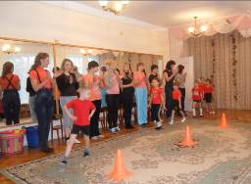  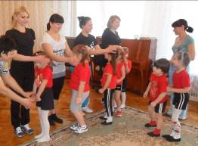
Под музыку проводится игра  «Необычные жмурки»  Инструктор: Ребята, вы любите заниматься физкультурой? А мамы? А для чего нужно заниматься? (ответы детей)  Сегодня ваши мамы будут заниматься вместе с вами и помогать вам. | 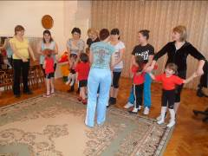
И так, начнём с самомассажа, растирания и поглаживания лица, ушных раковин, шеи.  Приготовьте ладони, слушайте и выполняйте за мной.  Вымыли котята глаза и носы,  И уши и лобики, и даже усы  И доброе слово друг дружке  Шепнули в чистые ушки.  Мамы и дети скажите друг другу добрые слова. | 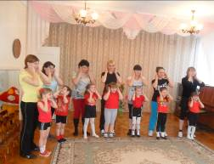
А теперь, ребята, возьмите маму за руку. Внимание, направо. В обход по залу друг за другом, парами шагом марш (пары идут под музыку «Топ, топ, топает малыш»).  Дети, поставьте руки вверх. Ходьба на носках. Мамы, возьмите детей за поднятые руки и помогите им вытянуться (замечательно, вы растёте и становитесь вот такими высокими, а мамы вам помогают в этом). | 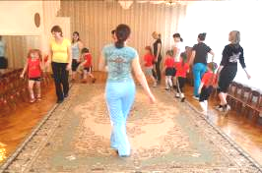
Дети, руки к плечам, ходьба на пятках. Мамы встаньте позади ребёнка, помогите развести локти в стороны и удерживать прямо спину (молодцы, так мамы помогают вам стать стройными).  Обычным шагом марш! Используя ориентиры, идём по кривой дорожке «змейкой» между ними. | 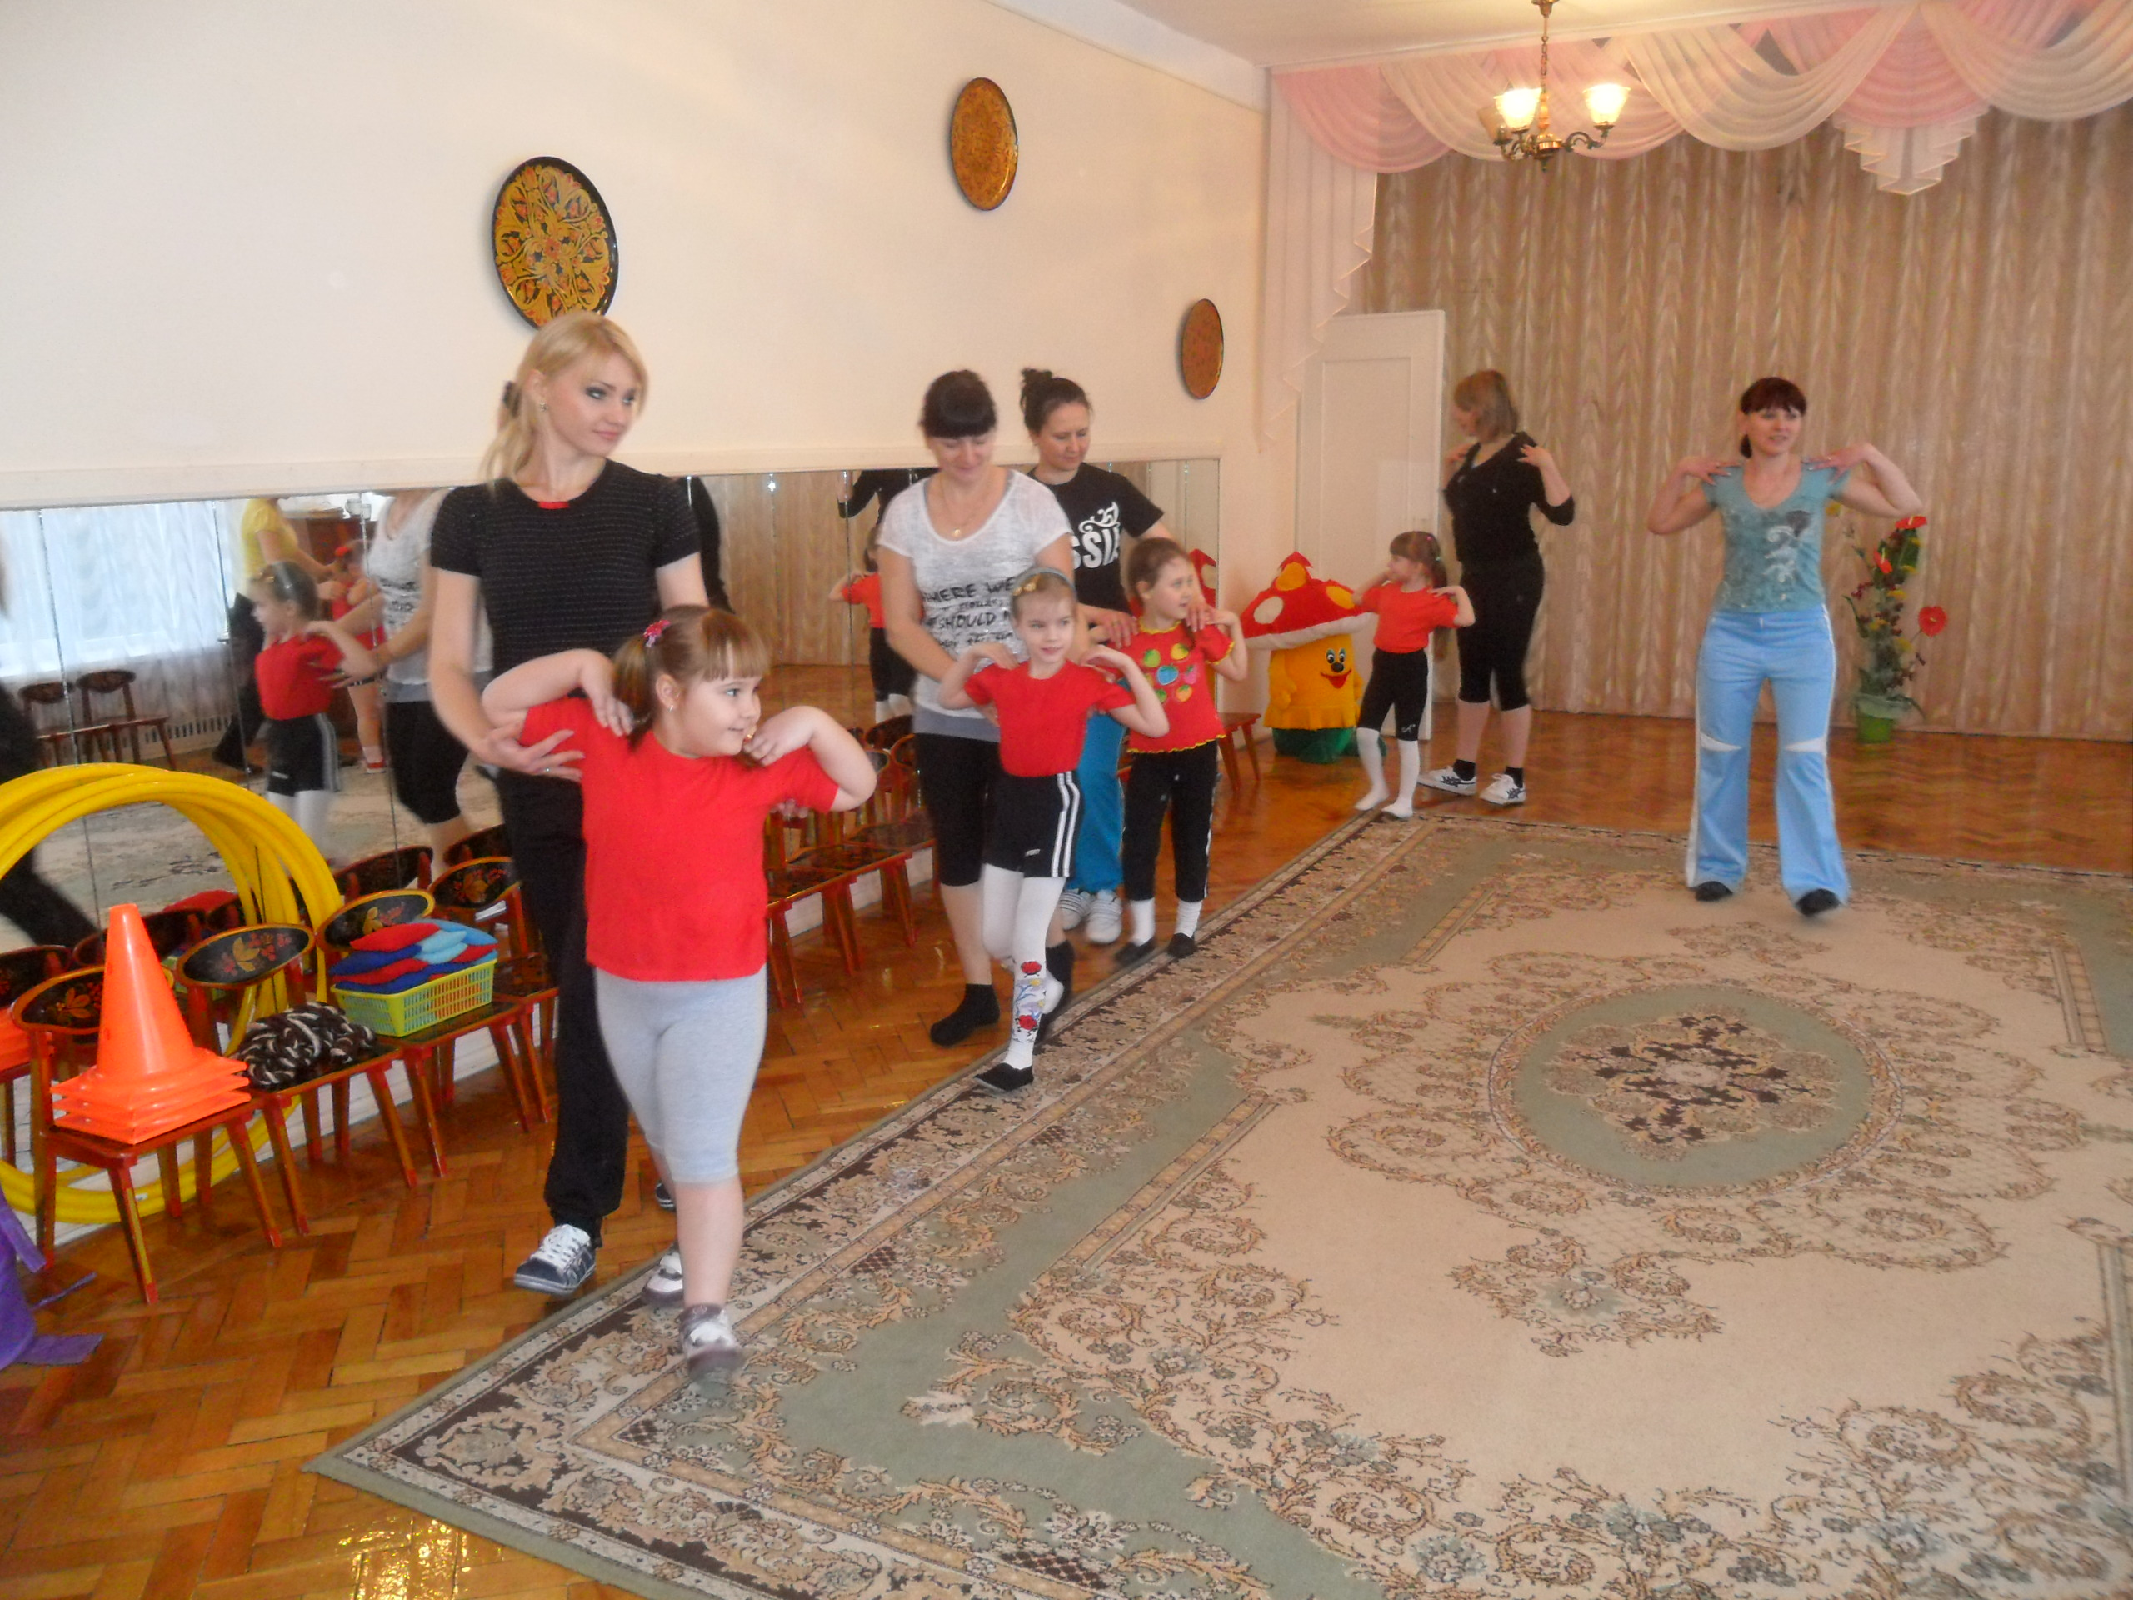  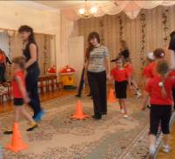  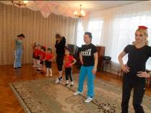
А теперь переходим к ходьбе по канату боком приставным шагом, взявшись за руки. Свободная рука стоит на поясе, спина прямая, подбородок приподнят. Замечательно ходить по канату с мамой. Молодцы, мамы, молодцы, ребята.

А теперь по кругу парами бегом марш. Дышите через нос, свободная рука согнута в локте.  Сейчас мамы остановитесь, а ребята бегом марш врассыпную. Осторожно не сталкивайтесь, каждый бежит по своей дорожке и возвращайтесь к своей маме, берёмся за руки.(2 раза)  В обход по залу шагом марш.  На месте стой, раз, два. | 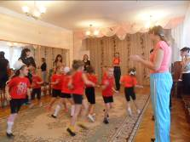
Очень интересно с мамой изобразить, как едет паровоз. Мамы сядьте на ковёр, ребята так же сядьте на ковёр впереди мам. Мамы поддерживаем локти ребёнка и продвигаемся по кругу на ягодицах. Приготовились, поехали (ходьба на ягодицах).  Упражнение «Совместная ходьба»  А сейчас можно немножко пошалить и поиграть. Представьте себе, что вы наступили на клей и приклеились к своей маме. Дети встаньте к маме спиной и поставьте свои ножки на стопы мамы. Мамы прижмите к себе ребёнка и попробуйте пройти вместе с ним по кругу. | 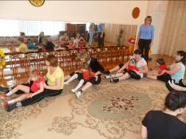  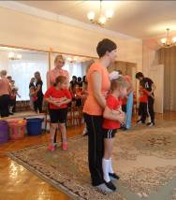
Основная часть:  Инструктор: Все собрались? Все здоровы?  Бегать и играть готовы?  Ну тогда подтянись,  Не зевай и не ленись,  На разминку становись!  Дорогие, мамы и дети. Попрошу вас вместе с детьми встать врассыпную по всему залу. И так смотрите на меня, делайте как я, делайте лучше меня. | 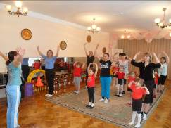
Ритмическая гимнастика под музыку  В. Высотского «Зарядка»  Парная гимнастика:  - «Лодочка»  И.п. сидя лицом друг к другу, ноги врозь, упираясь ступнями, тянут по очереди за руки на себя. | 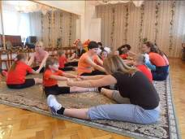
- «Домик»  И.п. лёжа на спине голова к голове, одновременно поднимают ноги и соединяют их, чтобы получился «домик». | 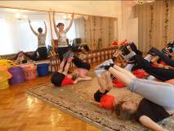
- «Самолёт»  И.п. взрослый лежит на спине, ноги согнуты в коленях, ребёнок лежит на голеностопе взрослого, держась за руки, руки разведены в стороны, словно крылья самолёта. Имитируют полёт. | 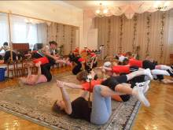
Под музыку в зале появляется доктор Айболит.
Айболит: Проходи ко мне лечиться  И корова, и волчица,  И жучок, и червячок, и медведица.  Всех излечит, исцелит  Добрый доктор Айболит.  Я приехал к Пете, я приехал к Оле.  Здравствуйте, дети, кто у вас болен?  Ведущий: Здравствуй, доктор Айболит. У нас сегодня физкультурное занятие с родителями. Все здоровы и веселы.  Айболит: Не может быть! Я должен это проверить.  Сейчас я погляжу из-под очков  На кончики ваших язычков.  Есть ли у вас девочки чумазые? Неужели ни у кого не болит животик?  Тогда у меня есть для вас волшебный витамин.  Угадайте, что это?  Не едят его, не пьют,  А ладошкой сильно бьют  Тот, кто ловким хочет быть,  Будет с ним всегда дружить.  (мяч) | 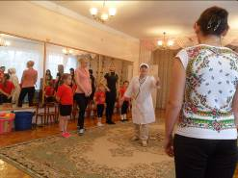  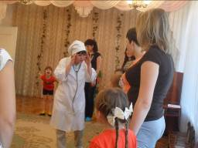
Основные виды движений.
1. Играть с мячом нравится и взрослым и детям. Ребята, возьмите каждый по одному мячу и вернитесь обратно к мамам. Мамы возьмите по одному обручу и встаньте напротив вашего ребёнка.  Сегодня вы с мамами будете играть в баскетбол.  Внимание, мамы держат обруч, образуя баскетбольное кольцо. Дети стараются попасть мячом в кольцо-обруч. Приготовились, можно начинать.  Под музыку дети и мамы играют в баскетбол.  Айболит: Молодцы, ребята, вижу, все вы ловкие, смелые и быстрые. И родители ваши тоже на высоте. Вот только сможете ли вы выполнить моё следующее задание? | 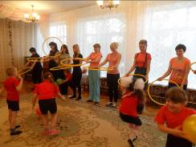  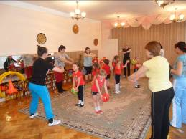
Под музыкальное сопровождение проводится игра «Тачка» (2 раза).

2. Следующее задание называется «Тачка». Мамы встаньте в одну шеренгу у центральной стены. Дети подойдите к родителям. По сигналу дети принимают положение лёжа, стоя на руках, а мамы берут детей за ноги. Детям необходимо пройти на руках до конца ковра, а родителям постараться удержать тачку в руках. | 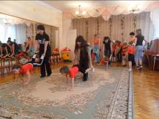
Под музыкальное сопровождение проводится игра «Кошка с котятами».

3. Следующее задание называется «Кошка с котятами». Мамы встаньте на середине ковра в одну шеренгу лицом к зеркалу. Разомкнитесь. А теперь наклонитесь и упритесь руками об пол, колени при этом не сгибать. У вас получился необычный тоннель. Ребята, встаньте на четвереньки и проползайте на средних четвереньках. | 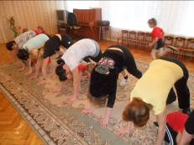
Айболит: Вот спасибо, вам, друзья! Порадовали вы меня. Теперь я точно знаю, что вам не страшны никакие болезни. А мне пора. Меня ждут пациенты. Досвидание.  Инструктор: Спешите все сюда, сюда!  Здесь начинается игра.  Ребята, вы любите играть с мамами? Давайте поиграем в игру «Кто больше соберёт мячей в корзинку маме». | 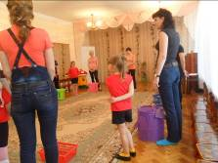
Подвижная игра «»Кто больше соберёт мячей в корзинку маме»
(проводится 2-3 раза)

По залу разбрасываются маленькие мячики. Мамы становятся в большой круг. У них в руках пустые корзинки. По сигналу (пока звучит музыка), дети носят мамам в корзинки по одному мячу. По окончании музыки мамы подсчитывают количество собранных мячей. | 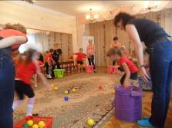
Заключительная часть.

Попрошу мам подойти ко мне и взять в руки по одному массажному мячу и вернуться к своему ребёнку.  Ваша задача сделать массаж вашему ребёнку. Для этого необходимо прокатывать массажный мяч по направлению снизу вверх по разным частям тела ребёнка:  - сначала по ногам (голени, бедру)  - затем по туловищу (животу, спине), рукам. | 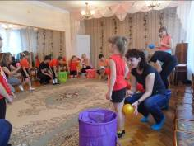
Мамы выполняют массаж ребёнку под спокойную музыку.
Ребята, сегодня вы занимались гимнастикой вместе с мамой. Вам понравилось? А мамам понравилось? Тогда обнимитесь и скажите на ушко добрые, ласковые слова.

И так, наше занятие подошло к концу. Желаю вам крепкого здоровья, и не забывайте заниматься физкультурой. А сейчас вы ещё раз, взявшись за руки, пройдите круг почёта и под наши аплодисменты друг за другом выйдите из зала.

